1. Введение
   1. Тема лабораторной работы — построение диаграмм UML веб-приложений для помощи в путешествиях.
2. Построение диаграмм последовательности.

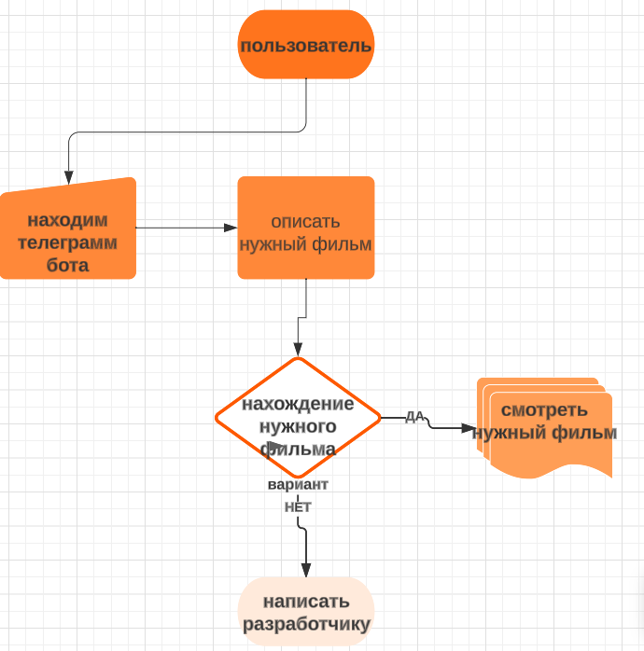

1. Построение диаграмм классов

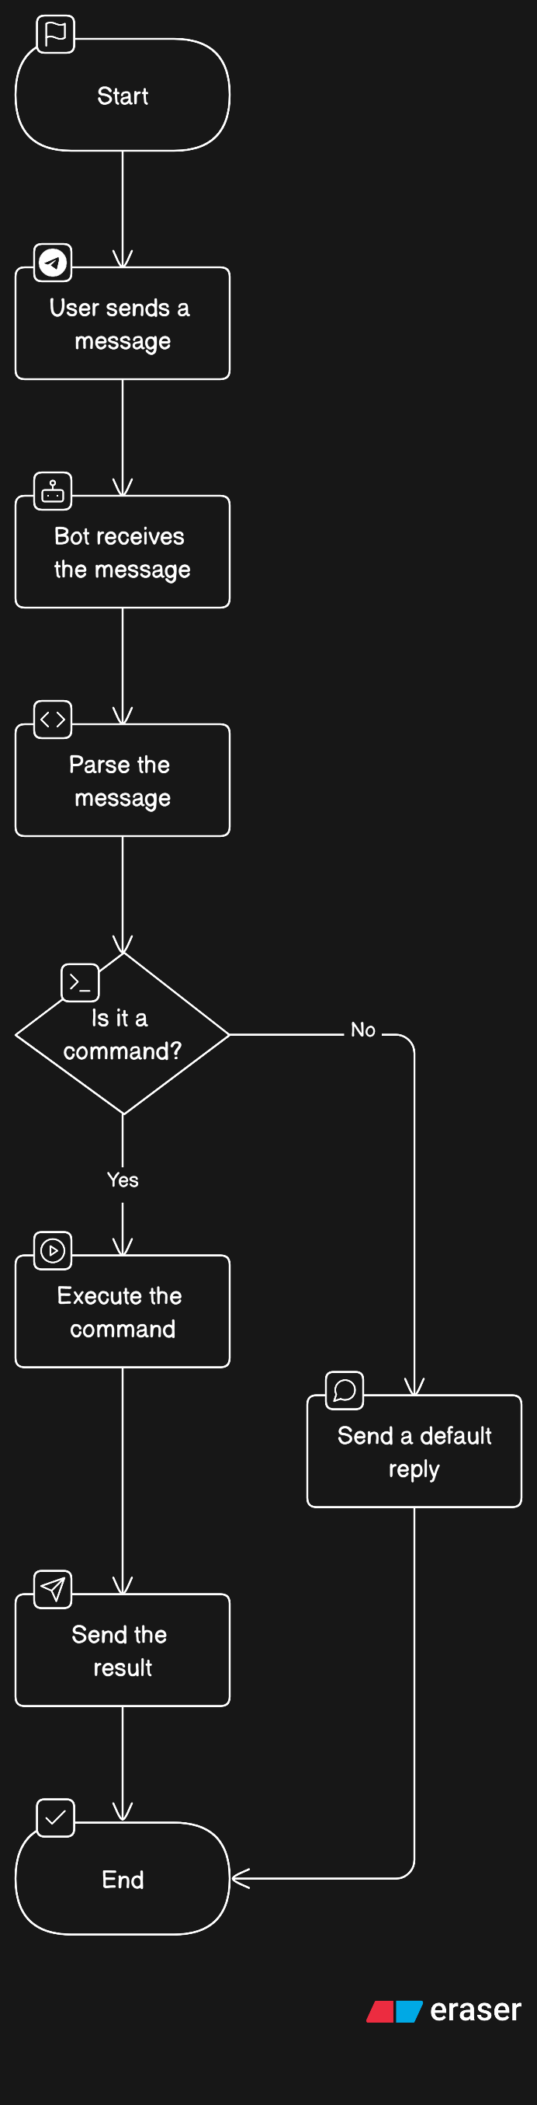

1. Разработка технического задания

**1. Введение**

**1.1 Цель**

Целью данного технического задания является создание телеграмм бота для нахождения любого фильма по описанию

**1.2 Контекст**

**Многие люди забывают название фильмов, но помнят его описание.**

**Наш телеграмм бот может помочь**

**найти фильм по его описанию, и это будет удобно для нашего пользователя.**

1. При выполнении данной лабораторной работы мы ознакомились с обязательными аспектами процесса создания диаграммы UML и поняли суть технических заданий на втором этапе разработки программных проектов. Работа была направлена ​​на развитие навыков анализа и проектирования информационных систем, что имеет фундаментальное значение в современной индустрии разработки программного обеспечения.